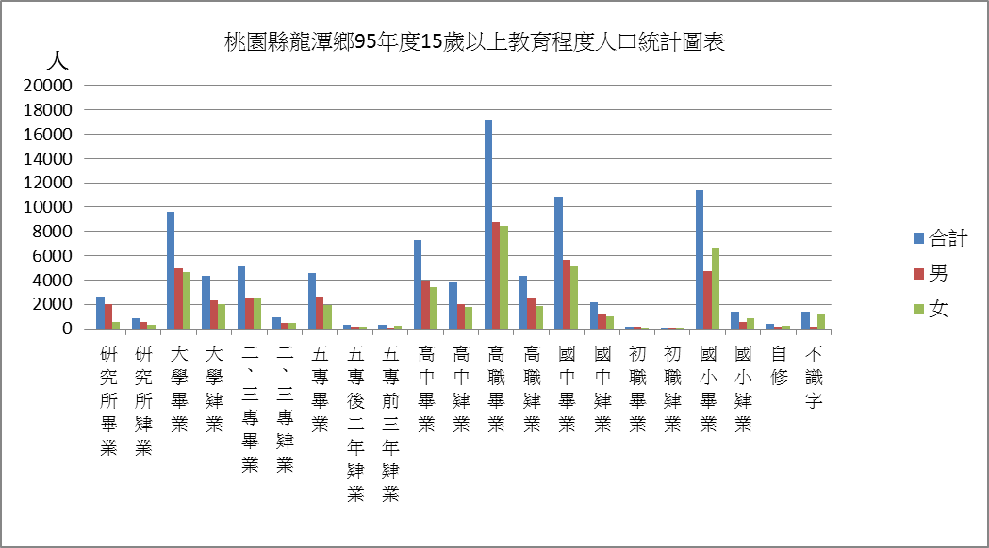
教育程度 | 合計 | 男 | 女
研究所畢業 | 2632 | 2045 | 587
研究所肄業 | 833 | 525 | 308
大學畢業 | 9570 | 4946 | 4624
大學肄業 | 4340 | 2293 | 2047
二、三專畢業 | 5093 | 2512 | 2581
二、三專肄業 | 973 | 491 | 482
五專畢業 | 4548 | 2604 | 1944
五專後二年肄業 | 336 | 191 | 145
五專前三年肄業 | 300 | 78 | 222
高中畢業 | 7317 | 3922 | 3395
高中肄業 | 3809 | 2039 | 1770
高職畢業 | 17202 | 8791 | 8411
高職肄業 | 4306 | 2471 | 1835
國中畢業 | 10856 | 5633 | 5223
國中肄業 | 2210 | 1195 | 1015
初職畢業 | 181 | 132 | 49
初職肄業 | 27 | 19 | 8
國小畢業 | 11390 | 4761 | 6629
國小肄業 | 1401 | 516 | 885
自修 | 401 | 150 | 251
不識字 | 1365 | 165 | 1200
總計 | 89090 | 45479 | 43611

